Самостоятельная работа – Геометрические задачи по теме «Длина»
Вариант -1
№1. Длина хорды окружности равна 72, а расстояние от центра окружности до этой хорды равно 27. Найдите диаметр окружности. (рис.1)
рис.1 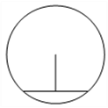 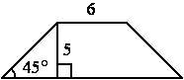 рис.2
№2. В равнобедренной трапеции известны высота, меньшее основание и угол при основании. Найдите большее основание. (рис.2)

№3. В треугольнике ABC BM – медиана и BH – высота. Известно, что AC=88 и BC=BM. Найдите AH. (рис.3)
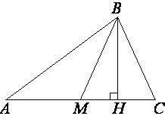 рис.3 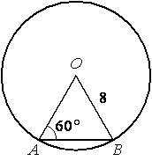рис.4

№4. Центральный угол AOB опирается на хорду АВ так, что угол ОАВ равен 60°. Найдите длину хорды АВ, если радиус окружности равен 8. (рис.4)

№5. В треугольнике ABC угол C равен 90∘, sin A = 0,75, AC = √7. Найдите AB.

Вариант 2
№1. . В треугольнике ABC AB=BC=53, AC=56. Найдите длину медианы BM. (рис.1)

рис.1 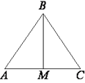 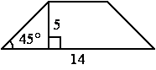рис.2
№2. В равнобедренной трапеции известна высота, большее основание и угол при основании. Найдите меньшее основание. (рис.2)

№3. Сторона AC треугольника ABC проходит через центр описанной около него окружности. Найдите ∠C, если ∠A=75∘. Ответ дайте в градусах. (рис.3)
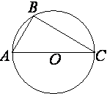 рис.3 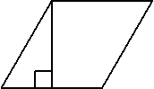рис.4
№4. В треугольнике ABC угол C прямой, BC=6, sin A=0,6. Найдите AB.

№5. Сторона ромба равна 36, а острый угол равен 60°. Высота ромба, опущенная из вершины тупого угла, делит сторону на два отрезка. Каковы длины этих отрезков? (рис.4)

